‘I hereby declare that this thesis is the results of my own investigations, except where otherwise stated. All other sources are acknowledged by bibliographic references. This work has not previously been accepted in substance for any degree and is not being concurrently submitted in candidature for any degree unless, as agreed by the University, for approved dual awards.
I confirm that I am submitting this work with the agreement of my Supervisor(s).’
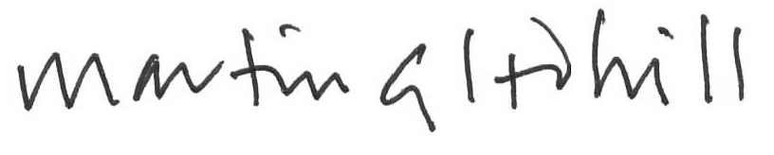
‘Yr wyf drwy hyn yn datgan mai canlyniad fy ymchwil fy hun yw’r thesis hwn, ac eithrio lle nodir yn wahanol. Caiff ffynonellau eraill eu cydnabod gan droednodiadau yn rhoi cyfeiriadau eglur. Nid yw sylwedd y gwaith hwn wedi cael ei dderbyn o’r blaen ar gyfer unrhyw radd, ac nid yw’n cael ei gyflwyno ar yr un pryd mewn ymgeisiaeth am unrhyw radd oni bai ei fod, fel y cytunwyd gan y Brifysgol, am gymwysterau deuol cymeradwy.
Rwy'n cadarnhau fy mod yn cyflwyno'r gwaith hwn gyda chytundeb fy Ngoruchwyliwr (Goruchwylwyr)

